Оглавление
Введение 2
1. Анализ предметной области 3
1.1 Обзор литературы 3
1.2 Динамика выпуска фьючерсных контрактов 5
2. Методология 18
2.1 Диверсификация портфеля активов 18
2.2 Оценка качества репликации фьючерсов 20
2.3 Нахождение безарбитражных границ бессрочных фьючерсов 21
3. Эмпирические исследования 21
3.1 Правило Roll Over для фьючерсов 21
3.2 Диверсификация портфеля инструментов посредством фьючерсов для российского рынка 22
3.3 Анализ качества репликации фьючерсов на зарубежные ETF 24
3.4 Поиск границ безарбитражности на рынке вечных фьючерсов МосБиржи 28
Заключение 31
Список литературы 31

Развитие инструментов срочного рынка в России и их значение для стратегий частных инвесторов
Развитие финансовых рынков в Российской Федерации, особенно в условиях их трансформации после 2022 года, предоставляет частному инвестору новый, но и более сложный инструментарий, в котором важную роль играют фьючерсные контракты. Растет автономия российского срочного рынка, появляются такие продукты, как фьючерсы на зарубежные ETF и бессрочные (вечные) фьючерсы. Несмотря на растущий ассортимент инструментов, отечественная научная литература характеризует российский срочный рынок как незрелый с точки зрения практик хеджирования, отмечая его преимущественно спекулятивный характер. Потенциал фьючерсов для диверсификации портфеля частного инвестора и качества репликации зарубежных активов в новых условиях остается недостаточно изученным. Механизм бессрочных фьючерсов, призванный обеспечивать ценовую эффективность, требует эмпирической проверки.
В рамках НИР проведен анализ возможностей использования фьючерсов частными инвесторами. В частности, важно оценить эффект диверсификации инвестиционного портфеля за счет включения фьючерсов, проанализировать качество репликации фьючерсами Московской биржи динамики цен их зарубежных базовых активов (ETF), исследовать эффективность рынка бессрочных фьючерсов МосБиржи путем проверки соблюдения безарбитражных границ.
Исторически производные финансовые инструменты были разработаны для фиксации тех или иных договоренностей в будущем, что в перспективе избавляло держателей от принятия риска значительного изменения рыночной конъюнктуры. И в процессе эволюции данных инструментов успели зарекомендовать себя как гибкие механизмы «страховки» от самых различных факторов, используя в том числе опциональность и биржевую стандартизацию.
Однако, отечественный срочный рынок среди российского научного сообщества характеризуется как неокрепший и несформировавшийся с точки зрения хеджирования. Как отмечают Дудко и Аврутская [1] российские публикации, посвященные деривативам, стали появляться позднее зарубежных и в гораздо меньшем объеме. О практике хеджирования в России сведения носят противоречивый, а в основной массе более косвенный характер в контексте управления валютным риска. Данный вывод основывается на анализе отечественных работ в период с 2000 по 2024 годы.
Подтверждение подобных выводов можно найти в работах Горбунова [2] и Щербининой [3]. Авторы отмечают, что российский срочный рынок в большей своей мере состоит из спекулятивных сделок. По данным исследования KPMG [4] в 2014-2015 годах лишь 5% компаний в России и СНГ использовали деривативы для хеджирования, а 48% полагали, что оно неприменимо. По хронологии эти научные работы совпадают с временными рамками, которыми оперировали Дудко и Аврутская, на основании чего можно сделать вывод о том, что данная особенность свойственна не только сфере валютного риска.
В свою очередь Морозов [5] в своих выводах отмечает перспективность развития срочного рынка в России, при сохранении тенденций и рекомендаций по повышению спроса на хеджирование: развитие спотового рынка, повышение эффективности торгов за счет цифровизации активов, оптимизация бухгалтерского и налогового учетов по срочным операциям, привлечение реального сектора экономики и т.д.
При данном контексте научный интерес представляет потенциал диверсификации портфелей посредством фьючерсов. Подобное исследование проводили Bansal, Kumar и Verma [6]. Авторами была показана эффективность использования фьючерса на товарный индекс в Индии (MCX COMDEX) при диверсификации портфеля, состоящего из индексов акций, облигаций и казначейских векселей (S&P CNX Nifty, NSE G-Sec, NSE TB Index соответственно). Исследование проводилось по выборке дневных доходностей активов в период с 2005 по 2011 годы. При оптимизации по Марковицу использование MCX COMDEX увеличило коэффициент Шарпа примерно в 1.5 раза.
Помимо возможности диверсификации, Морозов также отмечает роль фьючерсов на зарубежные биржевые фонды (фьючерсы на паи и акции зарубежных ETF), что дает возможность реплицировать волатильности мало доступных активов, при этом не принимая инфраструктурного риска. На данный момент на Московской Бирже торгуются 16 подобных инструментов [7]: Фьючерс на инвестиционные паи SPY ETF Trust, Фьючерс на инвестиционные паи Invesco QQQ ETF Trust Unit Series 1, Фьючерс на акции инвестиционного фонда Tracker Fund of Hong Kong ETF и т.д. При такой конфигурации интерес также представляет качество репликации зарубежных доходностей посредством фьючерсов, насколько они взаимосвязаны и какую роль играет базис, возникающий из-за спроса и предложения на российском рынке. Стоит заметить, данный вопрос пока не освещался среди публикующихся научных исследований, что говорит об его актуальности.
Нельзя также не отметить бессрочные фьючерсы Московской биржи (однодневные фьючерсы с автопролонгацией [8]). В теории финансовой математики цена фьючерса, имеющего дату исполнения, должна сходиться к спотовой цене к моменту экспирации. Для стандартизации фьючерсов, торгующиеся бессрочным образом, вводится ставка фондирования, удерживающая цену такого фьючерса близкой к спотовой. В данном контексте имеет смысл исследовать эффективность механизма. В работе Dai, Li и Yang [9] непосредственно обозревается этот вопрос. Авторы представили методологию расчета границ отсутствия арбитража линейных бессрочных контрактов посредством ограничивающей функции (clamp function). Эмпирические расчеты представлены в работе для рынка криптовалют (в частности BTC и ETH) и бессрочных фьючерсов на них. Были использованы внутридневные котировки в период с 2023 по 2025 годы. Полезность подхода заключается в индикации эффективности рынка, которые бы сигнализировали частному инвестору о наличии или отсутствии арбитражных возможностей, что увеличивало бы гибкость его потенциальных вложений. Хоть на Московской Бирже отсутствуют фьючерсы на криптовалюты, авторы статьи разработали метод безмодельного определения границ, за счет чего можно полагать, что данный подход не привязан к тому или иному рынку. Дополнительно можно предположить, что инвестору, скорее, было бы интереснее идентифицировать сложившуюся неэффективность на рынке в целом, а не на уровне частных сделок. Это допущение позволит увеличить дискретность данных и исследовать только итоги торгов за день.
Развитие российского рынка фьючерсов, в первую очередь, связано с появлением новых инструментов. Так, в 2020 году было представлено одиннадцать новых фьючерсных контрактов, из которых восемь были выпущены на акции российских компаний, два на товары (природный газ и специфический сорт пшеницы) и один на процентную ставку. Тинькофф (TCS Group), Яндекс, X5 Group, Полиметалл и VK, к октябрю 2025 были исключены из листинга, что может быть связано с процессами редомициляции или изменениями в структуре предоставления соответствующих базовых активов (расконвертации депозитарных расписок). Введение фьючерса на ставку RUSFARUSD (1MDR) отражает развитие инструментов денежного рынка и интерес к долларовой краткосрочной доходности. Контракт на пшеницу 4 класса (WH4) был исключен достаточно быстро из оборота, вероятно, свидетельствует о недостаточном спросе или специфичности данного сорта. Пшеница 4 класса обладает малым запасом белка и клейковины и предпочтительно используется для производства макаронных изделий, для выпечки хлеба ее необходимо выпекать в смеси с другими сортами. Также с нею сложно взаимодействовать с точки зрения процесса обработки – по ГОСТ 9353 в России мягкие сорта пшеницы должны быть обработаны так, чтобы оставалось цельное зерно. Эти факты могли отразиться на востребованность соответствующего фьючерса.
В 2021 году было введено восемь новых контрактов. Среди них выделяются два фьючерса на иностранные акции (BABA, BIDU), что указывает на расширение доступа к глобальным рынкам. Появился валютный фьючерс на кросс-курс евро к фунту стерлингов (EGBP), а также два контракта на индексы — мини-контракт на индекс РТС (RTSM) и фьючерс на паи ETF SPY (SPYF), что диверсифицирует линейку индексных производных инструментов. Также были добавлены контракты на акции российских компаний, такие как OZON, ПИК и Транснефть (таблица 1).

Таблица 1 – Новые фьючерсы, введенные в оборот Московской биржи в 2020-2021 гг.
Начало обращения | Активен | Базовый актив | Секция | ГО1* | ГО2* | ГО3* | Размер контракта, руб.*
27.12.2021 | Нет | на курс евро– фунт стерлингов | Валютная секция | 0,1 | 0,13 | 0,17
06.04.2020 | Нет | на обыкновенные акции Яндекс Н.В. | Секция акций
03.06.2020 | Нет | на обыкновенные акции МКПАО ТКС Холдинг | Секция акций | 0,17 | 0,23 | 0,3
03.06.2020 | Нет | на ГДР на акции Икс 5 Ритейл Груп Н.В. | Секция акций
03.06.2020 | Да | на обыкновенные акции ПАО «Акционерная финансовая корпорация «Система» | Секция акций | 0,25 | 0,31 | 0,38 | 13681
25.08.2020 | Да | на обыкновенные акции ПАО «ГМК «Норильский никель» | Секция акций | 0,17 | 0,23 | 0,3 | 1253
14.10.2020 | Нет | на обыкновенные акции «Полиметалл Интернэшнл» | Секция акций
14.10.2020 | Да | на обыкновенные акции ПАО «Интер РАО ЕЭС» | Секция акций | 0,25 | 0,31 | 0,38 | 31152
14.10.2020 | Нет | на глобальные депозитарные расписки (ГДР) VK Company Limited | Секция акций
01.04.2021 | Нет | на депозитарные расписки на акции Озон Холдингс | Секция акций
01.04.2021 | Нет | на расчетную величину (0,1 стоимости одной акции ПАО «Транснефть») | Секция акций
23.08.2021 | Да | на обыкновенные акции ПАО «ПИК СЗ» | Секция акций | 0,2 | 0,26 | 0,52 | 5496
24.08.2021 | Нет | на американские депозитарные расписки на акции Алибаба Груп Холдинг Лимитед | Секция акций
24.08.2021 | Нет | на американские депозитарные расписки на акции Байду | Секция акций
02.03.2020 | Нет | на ставку RUSFARUSD | Секция индексов
25.05.2021 | Да | на инвестиционные паи SPY ETF Trust | Секция индексов | 0,1 | 0,14 | 0,19 | 54558
27.07.2021 | Да | на Индекс РТС (мини) | Секция индексов | 0,13 | 0,2 | 0,27 | 16331
03.02.2020 | Да | на природный газ Генри Хаб | Товарная секция | 0,19 | 0,29 | 0,41 | 28155
21.12.2020 | Нет | Фьючерсный поставочный контракт на пшеницу 4 класса | Товарная секция
Примечание: *Гарантийное Обеспечение для разных категорий инвесторов по риск-профилю и размер контракта по цене закрытия на октябрь 2025 года

С 2022 года начинается новый важный этап развития российского рынка в условиях ограничения доступа к иностранным инструментам для частных инвесторов и исключения из торгов иностранных инвесторов, которые обеспечивали основной пул ликвидности в этом сегменте фондового рынка.
В 2022 году наблюдалось значительное расширение линейки фьючерсов, было представлено двадцать четыре новых инструмента (таблица 2). Значительная часть (9 штук) пришлась на сектор индексов, включая отраслевые индексы российского рынка (MMI, OGI, CNI, FNI), а также индексы облигаций (RGBI) и иностранных рынков (NASD, HANG, STOX). Новым явлением можно назвать фьючерс на индекс недвижимости, который рассчитывается порталом Домклик и дает возможность косвенных инвестиций в недвижимость, отвечая на быстрый рост спроса на недвижимость. Появление фьючерсов на зарубежные фонды QQQ ETF Trust, Tracker Fund of Hong Kong ETF и Евро Стокс 50 ETF призваны обеспечивать возможность инвестирования в активы с доходностью, связанной с доходностью мировых активов. Отчасти это является ответом на недоступность прямых инвестиций при низком инфраструктурным риске с переходом в контур внутреннего рынка. Важным событием стало появление валютных классических фьючерсов на китайский юань и однодневных контрактов с автопролонгацией на основные валютные пары рубля с долларом, евро и юанем, что отражает реакцию на изменения в структуре международных расчетов, также причиной могут быть высокая ликвидность срочных аналогов таких фьючерсов (удобство отсутствия стоимости переноса позиции и офсетных сделок). Также были добавлены контракты на акции ряда российских компаний, включая высокорисковых эмитентов второго и третьего эшелона (Детский мир, Группа Позитив и др.). Среди товарных фьючерсов новый инструмент на пшеницу заменил выбывший фьючерс WH4, отличительным признаком которого является тот факт, что WHEAT является фьючерсом на пшеницу на условиях поставки СРТ Новороссийск – является пшеницей 3 класса, которая в отличие от 4 класса, обладает высокими хлебопекарными свойствами, так как содержит большее количества белка и клейковины. Это говорит о тесной взаимосвязи фьючерсного рынка с сельскохозяйственной сферой, влияние специфики тех или иных товарных активов отражается в спросе и выпуске инструментов на бирже.
В 2023 году было запущено двадцать шесть новых фьючерсов. Наблюдается дальнейшая диверсификация валютной группы за счет добавления менее распространенных и дружественных валют, таких как гонконгский доллар (HKD), турецкая лира (TRY), дирхам ОАЭ (AED), казахстанский тенге (KZT), индийская рупия (INR) и армянский драм (AMD). В товарной секции появились расчетные фьючерсы на золото (GL) и сахар (SUGAR). Стоит отметить, что контракт на сахар открывает дополнительные диверсификационные возможности для институциональных инвесторов (как указано в спецификации инструмента на сайте МосБиржи), а также однодневный контракт на золото с автопролонгацией (GLDRUBTOM). В секторе индексов добавлены контракты на иностранные индексы (DAX, NIKK) и однодневный фьючерс с автопролонгацией на индекс МосБиржи (IMOEX). Значительно пополнилась линейка фьючерсов на акции российских компаний (13 новых базовых активов – акций), включая VK, Астра, Софтлайн и другие.

Таблица 2 – Новые фьючерсы, введенные в оборот Московской биржи в 2022-2023 гг.
Начало обращения | Активен | Базовый актив | Секция | ГО1* | ГО2* | ГО3* | Размер контракта, руб.*
07.01.2022 | Нет | на курс евро-японская йена | Валютная секция | 0,1 | 0,13 | 0,17
14.01.2022 | Нет | на курс евро-канадский доллар | Валютная секция | 0,1 | 0,13 | 0,17
21.04.2022 | Да | на курс китайский юань – российский рубль | Валютная секция | 0,08 | 0,1 | 0,12 | 11700
26.04.2022 | Да | Однодневный с автопролонгацией на курс китайский юань - российский рубль | Валютная секция | 0,08 | 0,1 | 0,12 | 11350
26.04.2022 | Да | Однодневный с автопролонгацией на курс евро - российский рубль | Валютная секция | 0,15 | 0,22 | 0,35 | 95420
26.04.2022 | Да | Однодневный с автопролонгацией на курс доллар США - российский рубль | Валютная секция | 0,15 | 0,22 | 0,35 | 81045
31.01.2023 | Да | на курс доллар США – китайский юань | Валютная секция | 0,08 | 0,13 | 0,18 | 7120
01.03.2023 | Да | на курс турецкая лира – российский рубль | Валютная секция | 0,3 | 0,42 | 0,55 | 2030
02.03.2023 | Да | на курс Гонконгский доллар - российский рубль | Валютная секция | 0,15 | 0,22 | 0,35 | 10710
04.04.2023 | Да | на курс дирхам ОАЭ – российский рубль | Валютная секция | 0,15 | 0,22 | 0,35 | 22910
04.04.2023 | Да | на курс индийская рупия – российский рубль | Валютная секция | 0,2 | 0,32 | 0,45 | 9400
11.05.2023 | Нет | на курс казахстанский тенге – российский рубль | Валютная секция | 0,15 | 0,29 | 0,42 | 1336
11.05.2023 | Нет | на курс армянский драм – российский рубль | Валютная секция | 0,3 | 0,5 | 1 | 2200
15.02.2022 | Нет | на обыкновенные акции ПАО «Российские сети» | Секция акций
15.02.2022 | Нет | на обыкновенные акции ПАО «Детский мир» | Секция акций
15.02.2022 | Да | на обыкновенные акции ПАО «Мечел» | Секция акций | 0,33 | 0,39 | 0,46 | 7048
15.02.2022 | Да | на обыкновенные акции ПАО СПБ Биржа | Секция акций | 0,5 | 0,75 | 0,95 | 2243
15.02.2022 | Да | на обыкновенные акции ПАО «Группа компаний «Самолет» | Секция акций | 0,5 | 0,75 | 0,95 | 1022
15.02.2022 | Да | Фьючерский контракт на обыкновенные акции ПАО «Газпром нефть» | Секция акций | 0,18 | 0,24 | 0,31 | 5009
15.02.2022 | Да | на обыкновенные акции ПАО ФосАгро | Секция акций | 0,17 | 0,23 | 0,3 | 7174
24.11.2022 | Да | на обыкновенные акции ПАО Группа Позитив | Секция акций | 0,33 | 0,5 | 0,75 | 1132
18.04.2023 | Да | на обыкновенные акции ПАО Артген | Секция акций | 0,33 | 0,5 | 0,75 | 718
29.06.2023 | Да | на обыкновенные акции ПАО “Сегежа Групп” | Секция акций | 0,7 | 0,8 | 0,95 | 1378
29.06.2023 | Да | на обыкновенные акции ПАО ВУШ Холдинг | Секция акций | 0,33 | 0,5 | 0,75 | 999
29.06.2023 | Нет | на обыкновенные акции ПАО НоваБев Групп | Секция акций
29.06.2023 | Да | на обыкновенные акции ПАО “Совкомфлот” | Секция акций | 0,17 | 0,23 | 0,3 | 8295
22.08.2023 | Да | на обыкновенные акции ПАО АНК Башнефть | Секция акций | 0,33 | 0,39 | 0,46 | 1566
22.08.2023 | Да | на обыкновенные акции ПАО «Банк «Санкт-Петербург» | Секция акций | 0,33 | 0,5 | 0,75 | 3330
22.08.2023 | Да | на обыкновенные акции ПАО МОСКОВСКИЙ КРЕДИТНЫЙ БАНК | Секция акций | 0,33 | 0,5 | 0,75 | 7195
22.08.2023 | Да | на обыкновенные акции ПАО КАМАЗ | Секция акций | 0,33 | 0,5 | 0,75 | 887
22.08.2023 | Да | на обыкновенные акции ПАО М.видео | Секция акций | 0,7 | 0,8 | 0,95 | 581
25.10.2023 | Да | на обыкновенные акции МКПАО «ВК» | Секция акций | 0,26 | 0,32 | 0,39 | 2800
12.12.2023 | Да | на обыкновенные акции ПАО Группа Астра | Секция акций | 0,33 | 0,5 | 0,75 | 308
12.12.2023 | Да | на обыкновенные акции ПАО Софтлайн | Секция акций | 0,33 | 0,5 | 0,75 | 965
31.01.2022 | Да | на Индекс московской недвижимости Домклик | Секция индексов | 0,06 | 0,1 | 0,13 | 33000
08.02.2022 | Да | на Индекс Металлов и добычи | Секция индексов | 0,2 | 0,26 | 0,33 | 6300
08.02.2022 | Да | на Индекс Нефти и газа | Секция индексов | 0,2 | 0,26 | 0,33 | 7265
08.02.2022 | Да | на Индекс Потребительского сектора | Секция индексов | 0,2 | 0,26 | 0,33 | 7165
08.02.2022 | Да | на Индекс Финансов | Секция индексов | 0,2 | 0,26 | 0,33 | 9194
23.03.2022 | Да | на Индекс RGBI | Секция индексов | 0,1 | 0,11 | 0,12 | 11618
06.09.2022 | Да | на инвестиционные паи QQQ ETF Trust | Секция индексов | 0,1 | 0,14 | 0,19 | 24638
29.11.2022 | Да | на акции инвестиционного фонда Tracker Fund of Hong Kong ETF | Секция индексов | 0,13 | 0,21 | 0,29 | 27282
29.11.2022 | Да | на акции инвестиционного фонда Евро Стокс 50 ETF | Секция индексов | 0,12 | 0,18 | 0,26 | 5653,5
07.02.2023 | Да | на инвестиционные паи Дакс ETF | Секция индексов | 0,11 | 0,17 | 0,24 | 19850
28.03.2023 | Да | на акции инвестиционного фонда Nikkei 225 ETF | Секция индексов | 0,14 | 0,22 | 0,3 | 46636
14.11.2023 | Да | Однодневный с автопролонгацией на Индекс МосБиржи | Секция индексов | 0,1 | 0,16 | 0,22 | 2648
31.08.2022 | Да | на пшеницу | Товарная секция | 0,1 | 0,16 | 0,22 | 16980
28.06.2023 | Да | Расчетный на золото | Товарная секция | 0,1 | 0,16 | 0,23 | 10333,4
11.07.2023 | Да | Однодневный с автопролонгацией на золото | Товарная секция | 0,1 | 0,16 | 0,23 | 10006,1
19.09.2023 | Да | Расчетный на сахар | Товарная секция | 0,16 | 0,25 | 0,36 | 47850
Примечание: *Гарантийное Обеспечение для разных категорий инвесторов по риск-профилю и размер контракта по цене закрытия на октябрь 2025 года
В 2024 году в обращение поступило двадцать восемь новых фьючерсных контрактов (таблица 3). В индексной группе расширилось предложение инструментов на иностранные рынки за счет фьючерсов на инвестиционные паи DJ Industrial Average ETF Trust, Russell 2000 ETF и iShares MSCI Emerging Markets ETF. Также появился фьючерс на новый индекс Московской бирже – индекс IPO, что отвечает на рост внимания к таким сделкам. Появился и фьючерс на классический индекс Московской биржи, однако рассчитываемый в рублях.
В товарной секции произошло заметное пополнение фьючерсами на цветные металлы: алюминий (ALUM), медь (COPPER), никель (NICKEL) и цинк (ZINC), а также на какао (COCOA). Появились первые однодневные контракты с автопролонгацией на акции крупнейших российских компаний — Газпром (GAZPF) и Сбербанк (SBERF). Валютная линейка пополнилась фьючерсом на пару российский рубль - белорусский рубль (BYN) и кросс-курс доллар США - казахстанский тенге. Также были введены контракты на акции широкого спектра российских эмитентов (13 эмитентов), включая компании, которые были размещены на рынке совсем недавно, например Совкомбанк (SVCB).
На 2025 год, согласно данным, было выпущено шестнадцать новых фьючерсов. В товарной группе появляются нишевые контракты на природный газ TTF (TTF), и апельсиновый сок (ORANGE). Рынок природного газа в Европе (для которого Датч ТТФ выступает главным индикатором) успел стать более автономным (после сокращение поставок газа из России в 2022 году), и как следствие был выпущен фьючерс на данный индекс. Поставки концентрированного апельсинового сока из стран Южной Америки напрямую влияют на динамику мировых цен. На данный момент ожидается высокая урожайность апельсинов, что выразилось в выпуске соответствующего контракта на московской бирже.
Добавился фьючерс на кофе. Интерес представляют товарные контракты на какао-бобы и кофейные зерна (Арабика), их выпуск сопровождается как мировыми, так и российскими тенденциями. В период с 2023-2024 годы произошло снижение производства какао-бобов и добычи кофейных зерен в странах Африки и Южной Америки, связанное с климатическими условиями. Этот факт сопровождается ростом потребления кофе российским населением, развитие рынка кофеен, автономных кофейных автоматов (в супермаркетах, торговых центрах и т.д.).
В секторе индексов добавляются фьючерсы на иностранные ETF, отслеживающие индексы полупроводниковой отрасли (SOXQ), индийский рынок (INDIA), фонды на биткойн (IBIT Trust ETF) и эфириум (ETHA Trust ETF) (для квалифицированных инвесторов), а также на индекс долгосрочных американских государственных облигаций (TLT ETF).
Продолжается пополнение линейки контрактов на акции как иностранных (TENCENT, XIA), так и российских компаний, включая Хэдхантер (HEAD), Юнипро (UPRO) и Ренессанс Страхование (RENI). Введение мини-контракта на акции Полюса (PLZLM) указывает на развитие форматов с уменьшенным размером.

Таблица 3 – Новые фьючерсы, введенные в оборот Московской биржи в 2024-2025 гг.
Начало обращения | Активен | Базовый актив | Секция | ГО1* | ГО2* | ГО3* | Размер контракта, руб.*
14.02.2024 | Нет | Фьючерсный контракт на курс белорусский рубль - российский рубль | Валютная секция | 0,15 | 0,25 | 0,35 | 27470
22.02.2024 | Нет | Фьючерсный контракт на курс доллар США - казахстанский тенге | Валютная секция | 0,15 | 0,24 | 0,34
05.03.2024 | Да | Фьючерсный контракт на обыкновенные акции ПАО Совкомбанк | Секция акций | 0,17 | 0,34 | 0,59 | 129400
22.05.2024 | Да | Фьючерсный контракт на американские депозитарные расписки на акции Алибаба Груп Холдинг Лимитед | Секция акций | 0,14 | 0,23 | 0,32 | 14864
22.05.2024 | Да | Фьючерсный контракт на американские депозитарные расписки на акции Байду Инк. | Секция акций | 0,15 | 0,24 | 0,34 | 11122
28.05.2024 | Да | Фьючерсный контракт на обыкновенные акции ПАО ДВМП | Секция акций | 0,33 | 0,5 | 0,75 | 513000
28.05.2024 | Да | Фьючерсный контракт на обыкновенные акции ПАО ЛК Европлан | Секция акций | 0,2 | 0,55 | 0,75 | 516
28.05.2024 | Да | Фьючерсный контракт на обыкновенные акции ПАО НК РуссНефть | Секция акций | 0,25 | 0,31 | 0,38 | 10910
29.05.2024 | Да | Фьючерсный контракт на привилегированные акции ПАО «Татнефть» им. В.Д. Шашина | Секция акций | 0,2 | 0,26 | 0,33 | 58760
25.07.2024 | Да | Фьючерсный контракт на обыкновенные акции МКПАО ЯНДЕКС | Секция акций | 0,17 | 0,23 | 0,3 | 4025
10.09.2024 | Да | Фьючерсный контракт на обыкновенные акции ПАО Распадская | Секция акций | 0,17 | 0,23 | 0,3 | 18910
01.10.2024 | Да | Однодневный фьючерсный контракт с автопролонгацией на обыкновенные акции ПАО «Газпром» | Секция акций | 0,17 | 0,23 | 0,3 | 11625
01.10.2024 | Да | Однодневный фьючерсный контракт с автопролонгацией на обыкновенные акции ПАО Сбербанк | Секция акций | 0,17 | 0,23 | 0,3 | 28671
03.10.2024 | Да | Фьючерсный контракт на обыкновенные акции ПАО ЭсЭфАй | Секция акций | 0,33 | 0,5 | 0,75 | 1029,2
19.12.2024 | Да | Фьючерсный контракт на обыкновенные акции МКПАО Т-Технологии | Секция акций | 0,17 | 0,23 | 0,3 | 3135
24.12.2024 | Да | Фьючерсный контракт на обыкновенные акции ПАО НоваБев Групп | Секция акций | 0,36 | 0,42 | 0,49 | 383
28.01.2025 | Да | Фьючерсный контракт на обыкновенные акции ПАО «Корпоративный центр ИКС 5» | Секция акций | 0,17 | 0,23 | 0,3 | 2803
15.07.2025 | Да | Фьючерсный контракт на акции Тенсент Холдингс Лимитед | Секция акций | 0,12 | 0,18 | 0,26 | 6701
15.07.2025 | Да | Фьючерсный контракт на акции Сяоми Корпорэйшн | Секция акций | 0,14 | 0,22 | 0,31 | 5560
19.08.2025 | Да | Фьючерсный контракт на обыкновенные акции МКПАО «Хэдхантер» | Секция акций | 0,33 | 0,5 | 0,75 | 3304
19.08.2025 | Да | Фьючерсный контракт на обыкновенные акции ПАО «Юнипро» | Секция акций | 0,2 | 0,26 | 0,33 | 14738
19.08.2025 | Да | Фьючерсный контракт на обыкновенные акции ПАО «Группа Ренессанс Страхование» | Секция акций | 0,33 | 0,5 | 0,75 | 10108
19.08.2025 | Да | Фьючерсный контракт на обыкновенные акции МКПАО «МД Медикал Груп» | Секция акций | 0,33 | 0,5 | 0,75 | 12459
04.09.2025 | Да | Фьючерсный контракт на обыкновенные акции ПАО Полюс (мини) | Секция акций | 0,17 | 0,23 | 0,3 | 23734
26.03.2024 | Да | Фьючерсный контракт на инвестиционные паи DJ Industrial Average ETF Trust | Секция индексов | 0,1 | 0,14 | 0,19 | 37938
26.03.2024 | Да | Фьючерсный контракт на акции инвестиционного фонда Russell 2000 ETF | Секция индексов | 0,1 | 0,14 | 0,19 | 19868
02.07.2024 | Да | Фьючерсный контракт на акции инвестиционного фонда iShares MSCI Emerging Markets ETF | Секция индексов | 0,07 | 0,11 | 0,16 | 4345
23.07.2024 | Да | Фьючерсный контракт на Индекс МосБиржи IPO | Секция индексов | 0,18 | 0,29 | 0,41 | 554,5
17.12.2024 | Да | Фьючерсный контракт на Индекс МосБиржи в юанях | Секция индексов | 0,12 | 0,19 | 0,27 | 12359
25.02.2025 | Да | Фьючерсный контракт на акции инвестиционного фонда MSCI India UCITS ETF | Секция индексов | 0,1 | 0,14 | 0,18 | 786
22.04.2025 | Да | Фьючерсный контракт на акции инвестиционного фонда SOXQ ETF | Секция индексов | 0,1 | 0,14 | 0,18 | 4125
04.06.2025 | Да | Фьючерсный контракт на акции инвестиционного фонда IBIT Trust ETF | Секция индексов | 0,25 | 0,39 | 0,65 | 5568
05.08.2025 | Да | Фьючерсный контракт на акции инвестиционного фонда ETHA Trust ETF | Секция индексов | 0,35 | 0,56 | 0,79 | 2749
12.08.2025 | Да | Фьючерсный контракт на акции инвестиционного фонда TLT ETF | Секция индексов | 0,06 | 0,07 | 0,1 | 7353
24.09.2024 | Да | Фьючерсный контракт на какао | Товарная секция | 0,14 | 0,22 | 0,31 | 5878
08.10.2024 | Да | Фьючерсный контракт на алюминий | Товарная секция | 0,1 | 0,16 | 0,22 | 222141
08.10.2024 | Да | Фьючерсный контракт на медь | Товарная секция | 0,1 | 0,16 | 0,22 | 858760
08.10.2024 | Да | Фьючерсный контракт на никель | Товарная секция | 0,15 | 0,24 | 0,34 | 2410328
08.10.2024 | Да | Фьючерсный контракт на цинк | Товарная секция | 0,1 | 0,16 | 0,22 | 24103,28
02.12.2024 | Да | Фьючерсный контракт на нефть Брэнт (мини) | Товарная секция | 0,12 | 0,18 | 0,26 | 5287
02.12.2024 | Да | Фьючерсный контракт на природный газ Генри Хаб (микро) | Товарная секция | 0,19 | 0,29 | 0,41 | 274
08.04.2025 | Да | Фьючерсный контракт на природный газ Датч ТТФ | Товарная секция | 0,32 | 0,5 | 0,71 | 3047
20.05.2025 | Да | Фьючерсный контракт на кофе | Товарная секция | 0,1 | 0,16 | 0,24 | 2972
10.06.2025 | Да | Фьючерсный контракт на апельсиновый сок | Товарная секция | 0,14 | 0,23 | 0,29 | 19543
Примечание: *Гарантийное Обеспечение для разных категорий инвесторов по риск-профилю и размер контракта по цене закрытия на октябрь 2025 года

Таким образом, с 2020 года в оборот Московской биржи вошли большое количество фьючерсных контрактов на 113 новых базовых актива (таблица 4). Наибольший прирост по базовым активам наблюдается в секции акций, где появилось большое количество контрактов и разнообразных подходов: контракты на акции второго и третьего эшелона, на компании, прошедшие через IPO в течение года, мини контракты на акции, а также «вечные» фьючерсы на акции Газпрома и Сбера и так далее.

 | 2020 | 2021 | 2022 | 2023 | 2024 | 2025 | Общий итог
Валютная секция |  | 1 | 6 | 7 | 2 |  | 16
Да |  |  | 4 | 5 |  |  | 9
Нет |  | 1 | 2 | 2 | 2 |  | 7
Секция акций | 8 | 5 | 8 | 13 | 14 | 8 | 56
Да | 3 | 1 | 6 | 12 | 14 | 8 | 44
Нет | 5 | 4 | 2 | 1 |  |  | 12
Секция индексов | 1 | 2 | 9 | 3 | 5 | 5 | 25
Да |  | 2 | 9 | 3 | 5 | 5 | 24
Нет | 1 |  |  |  |  |  | 1
Товарная секция | 2 |  | 1 | 3 | 7 | 3 | 16
Да | 1 |  | 1 | 3 | 7 | 3 | 15
Нет | 1 |  |  |  |  |  | 1
Общий итог | 11 | 8 | 24 | 26 | 28 | 16 | 113

Новые фьючерсы на иностранные индексы призваны восполнить недостаток доступа к иностранным индексам, однако инвестирование с плечом и большие издержки роллирования и транзакций могут существенно снизить инвестиционный результат. Расширения в валютных и товарных секциях включают добавление вечных контрактов на основные пары валют с рублем и золото, редкие валюты с отсутствием ликвидности, а также фьючерсы на криптовалюты, доступные только квалифицированным инвесторам.
Таким образом, сделана попытка через срочный рынок дать инвесторам доступ к сохранению широкой диверсификации между классами активов при ограничении внутренним рынком. Однако издержки и специфика фьючерсных контрактов делают их мало пригодными для долгосрочного инвестирования и замены классических активов.

2. Методология

2.1 Диверсификация портфеля активов
Пусть $P=\left(r_{1}, r_{2},…,r_{N}\right)$ – портфель, состоящий из $N$ активов, где $r_{i}$ – доходность $i$-го актива, $W=\left(w_{1}, w_{2}, …,w_{N}\right)$ – векторов весов, которые инвестор распределяет между активами. Также определим $ER_{P}=E\left[PW^{T}\right]$ – ожидаемая доходность такого портфеля, и его риска определяется как $σ_{P}= \sqrt{W×Σ×W^{T}}$, где $Σ$ – ковариационная матрица доходностей активов:
$$\begin{aligned}Σ= \left(\begin{matrix}σ_{1}^{2} & ⋯ & σ_{1}σ_{N} \\ ⋮ & ⋱ & ⋮ \\ σ_{N}σ_{1} & ⋯ & σ_{N}^{2}\end{matrix}\right). \#\left(2.1.1\right)\end{aligned}$$
Первый этап оптимизации портфеля заключается в том, что инвестору необходимо найти портфель (вектор весов $W$), имеющий наибольший коэффициент Шарпа:
$$\begin{aligned}SR=\frac{ER_{P}-r_{f}}{σ_{P}},\#\left(2.1.2\right)\end{aligned}$$
где $r_{f}$ – доходность безрискового актива. Однако, на первом этапе предполагается, что $r_{f}=0$ – безрисковый актив отсутствует. По сути, инвестор решает задачу минимизации:
$$\begin{aligned}Z= σ_{P}^{2}-Y ER_{P}→min,\#\left(2.1.3\right)\end{aligned}$$
где $Y$ – коэффициент, изменяющийся от 0 до $+∞$. $Y$ вводится для нахождения всего множества эффективных портфелей, из которого уже будет выбран тот, что максимизирует коэффициент Шарпа. Так как оптимальный портфель должен иметь наибольший $SR$, оптимизация проводится при условиях:
$$\begin{aligned}W^{T}×e=1,\#\left(2.1.4\right)\end{aligned}$$
$$\begin{aligned}∀ i=1, 2, …, N⇒{0≤w}_{i}≤1,\#\left(2.1.5\right)\end{aligned}$$
где $e$ – единичный вектор размера $N$, а второе условие гарантирует отсутствие коротких продаж. Второй этап заключается в решении задачи максимизации функции полезности от принятия риска:
$$\begin{aligned}E\left(U\right)=ER_{P}-\frac{1}{2}AV_{P},\#\left(2.1.6\right)\end{aligned}$$
посредством распределения средств между рискованным портфелем, полученным на первом этапе, и безрисковым активом. Следуя [6] $A∈\left\{0, 1, 2, 3, 4\right\}$ – коэффициент склонности к риску:
Таблица 2.1.1 Пояснение значений коэффициента $A$.
Значение коэффициента $A$ | Интерпретация
0 | Риск-нейтральный инвестор
1 | Риск-агрессивный инвестор
2 | Умеренно риск-агрессивный инвестор
3 | Умеренно риск-консервативный инвестор
4 | Риск-консервативный инвестор
Источник – [6]
Задача $\left(2.1.6\right)$ имеет аналитическое решение:
$$\begin{aligned}y=\frac{ER_{P}-r_{f}}{AV_{P}},\#\left(2.1.7\right)\end{aligned}$$
где $y$ – доля, приходящаяся на рискованный портфель (для безрискового актива соответственно $1-y$). Стоит отметить, что, при данном построении, риск-нейтральный инвестор не будет стремиться диверсифицировать свой портфель. Поэтому в рамках исследования полагается, что если $A=0$, то фьючерсы и безрисковый актив имеют нулевые веса.

2.2 Оценка качества репликации фьючерсов
Пусть $F_{t}, S_{t}$ – наблюдаемые цены фьючерса и соответствующего базового актива в момент времени $t$. Для оценки качества репликации предлагаются следующие критерии:
- Коэффициент корреляции Пирсона между $F_{t}$ и $S_{t}$ ($ρ_{FS}$)
$$\begin{aligned}ρ_{FS}=\frac{\sum_{t=1}^{T}{\left(F_{t}-\overline{F}\right)\left(S_{t}-\overline{S}\right)}}{\sqrt{\sum_{t=1}^{T}{{\left(F_{t}-\overline{F}\right)}^{2}}}\sqrt{\sum_{t=1}^{T}{{\left(S_{t}-\overline{S}\right)}^{2}}}},\#\left(2.2.1\right)\end{aligned}$$
где $T$ – конец рассматриваемого периода, а $\overline{F}$, $\overline{S}$ – выборочные средние.
- Коэффициенты ${\hat{α}}_{r}, {\hat{β}}_{r}$ оцененной линейной регрессии
$$\begin{aligned}\hat{F_{t}}={\hat{α}}_{r}+ {\hat{β}}_{r}S_{t}\#\left(2.2.2\right)\end{aligned}$$
- Наличие коинтеграции между временными рядами ($S_{t}, F_{t}\sim I\left(r\right),$ где $r$ – ранг коинтеграции)
- Коэффициенты матриц (или векторов, в зависимости от ранга коинтеграции) коррекции ($\hat{α_{v}}$) и коинтегрирующих векторов ($\hat{β_{v}}$) оцененной модели VECM:
$$\begin{aligned}\hat{∆Q_{t}}=\hat{C}+\hat{П}Q_{t-1}+\hat{Г_{1}}∆Q_{t-1}+…+ \hat{Г_{r}}∆Q_{t-r}, \#\left(2.2.3\right)\end{aligned}$$
где $Q_{t}=\left(F_{t}, S_{t}\right)$ – вектор котировок, $П= α_{v}β_{v}^{T}$, $Г$ – матрица коэффициентов краткосрочного взаимодействия.
Данные критерии применимы и к рядам доходностей инструментов. Однако, следует сделать замечание относительно четвертого пункта в случае $S_{t}, F_{t}\sim I\left(1\right)$. Методы оценки модели VECM на основе доходностей активов, в случае, когда их цены коинтегрированы с $r=1$, могут быть численно нестабильны (как следствие аппроксимации доходностей рядом логарифмов, взятом в первых разностях). Но при наличии долгосрочной связи в спот ценах фьючерсов и базовых активов, анализ рядов их доходностей актуален для выявления краткосрочных связей и поиска арбитражных возможностей. В рамках исследования сделано предположение, что торговля зарубежными активами либо недоступна для инвестора, либо несет инфраструктурный риск. Как следствие, критерии из четвертого пункта будут применены лишь к временным рядам цен.

2.3 Нахождение безарбитражных границ бессрочных фьючерсов
Согласно [9], границы отсутствия арбитражной возможности на рынке бессрочных фьючерсов определяется следующим образом:
$$\begin{aligned}\frac{\left(1+r^{T}\right)}{\left(1+r^{C}\right)}\frac{\left(1-k_{S}\right)}{\left(1+k_{F} \left(1+r^{T}\right)\right)}\left(1- η\right)≤\frac{F_{t}}{S_{t}}≤\frac{\left(1+r^{T}\right)}{\left(1+r^{C}\right)}\frac{\left(1+k_{S}\right)}{\left(1-k_{F} \left(1+r^{T}\right)\right)}\left(1+ η\right),\#\left(2.3.1\right)\end{aligned}$$
где $r^{T}$ – процентная ставка валюты, в которой номинированы (или приведены) цены $F_{t}$ и $S_{t}$, $r^{C}$ – процентная ставка базового актива (например, для валютных пар – процентная ставка валюты, для акций – дивидендная доходность и т.д.), $k_{S}$ и $k_{F}$ – ставки комиссии «в обе стороны» (сумма комиссии за куплю и продажу актива) для спотового и фьючерсного рынка соответственно, $η$ – модуль максимального отклонения в процентах цены фьючерса от цены базового актива, при которой ставка фандинга не пересматривается.
Полезность данного инструмента заключается в индикации неэффективности на рынке бессрочных фьючерсов, и как следствие, арбитражных возможностей для частного инвестора. Например, если наблюдаемое соотношение $\frac{F_{t}}{S_{t}}$ находится выше верхней границы, то открыв короткую позицию в базовом активе и длинную во вечном фьючерсе, а затем закрыв обе позиции в момент возвращения соотношения цен в «коридор» - инвестор получит арбитражную прибыль.

3. Эмпирические исследования

3.1 Правило Roll Over для фьючерсов
При формировании выборки котировок фьючерсов на некий базовый актив основной проблемой является конечность данных фьючерсов (дата исполнения). При «склейке» цен фьючерсов с разными датами исполнения возникает ненулевая стоимость переноса позиции. Для нивелирования искажений в ценах все последующие котировки фьючерса, имеющего более дальнюю дату исполнения, корректируются на стоимость переноса позиции. Например, если фьючерс $X$ с датой исполнения $t_{0}$ стоит $x$, а фьючерс $Y$ с датой начала обращения $≤t_{0}$ стоит $y$, то все последующие котировки фьючерса $Y$ корректируются на ($y-x$).

3.2 Диверсификация портфеля инструментов посредством фьючерсов для российского рынка
Исследование построено на основе портфеля, состоящего из Индекса МосБиржи (IMOEX), Золота и Индекса московской недвижимости Домклик (MREDC). Для диверсификации были использованы срочные фьючерсы на доллар (Si), евро (Eu) и нефти марки Brent (BR). В качестве безрискового актива был выбран Индекс МосБиржи государственных облигаций (RGBI). Выборка была построена на основе данных из MOEX API (ISS) [10] на конец торговых дней, в период с декабрь 2019 по сентябрь 2025.
В качестве оценок ожидаемой доходности и волатильности были использованы выборочные средняя и стандартное отклонения логарифмических доходностей активов (за исключением RGBI, для которого использовались рыночные доходности по результатам торгов).
Для того, чтобы оценить потенциал диверсификации посредством фьючерсов были построены 2 портфеля: I без использования фьючерсов и II с использованием. Также был проведен анализ включения фьючерсов в инвестиционный портфель для разного уровня принятия риска.

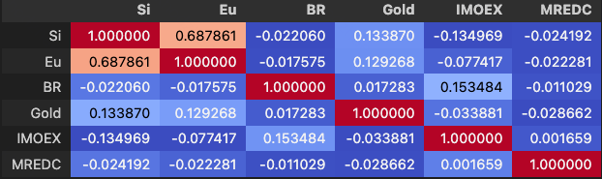
Рисунок 3.2.1 Корреляционная матрица лог-доходностей активов.
Таблица 3.2.1 Статистика активов инвестиционного портфеля.
Код актива | $$E[r]$$ | $$σ$$
Si | 15,44% | 27,61%
Eu | 14,92% | 26,83%
BR | 12,23% | 32,28%
Gold | 13,80% | 36,19%
IMOEX | 7,65% | 29,77%
MREDC | 0,12% | 4,62%
RGBI | 9,80% | 0,00%*
*предполагается равным нулю. Источник: расчеты автора
По полученной корреляционной матрице (см. Рисунок 3.2.1) доходностей была просчитана ковариационная матрица в соответствии с формулой:
$$\begin{aligned}σ_{ij}=σ_{i}σ_{j}ρ_{ij}.\#\left(3.2.1\right)\end{aligned}$$
Первым этапом оптимизация проводится при отсутствии безрискового актива.
Таблица 3.2.2 Портфели I и II.
 | Веса активов в портфеле |  |  |  |  |  | Статистика портфеля
Портфель | Si | Eu | BR | Gold | IMOEX | MREDC | $$ER_{P}$$ | $$\sqrt{V_{P}}$$ | $$SR$$
I | 0,00% | 0,00% | 0,00% | 55,28% | 44,72% | 0,00% | 11,05% | 24,20% | 0,4567
II | 28,61% | 19,07% | 30,09% | 0,00% | 22,23% | 4,62% | 12,64% | 16,99% | 0,7440
Источник: расчеты автора

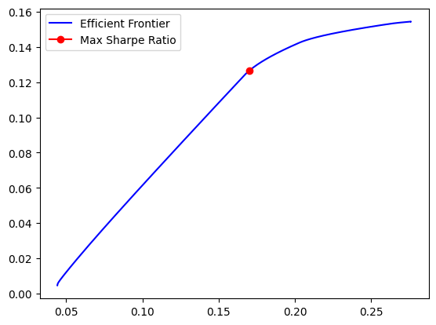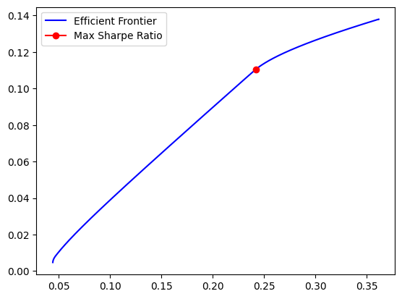
Рисунок 3.2.2 Множестве эффективных портфелей (синий) и портфель с максимальным
$SR$ (красный) I и II соответственно
Таблица 3.2.3 Портфель II в комбинации с безрисковым активом для разных профилей инвесторов.
 | Веса активов в портфеле |  |  |  |  |  |  | Статистика портфеля
A | Si | Eu | BR | Gold | IMOEX | MREDC | RGBI | $$E[U]$$ | $$ER_{P}$$ | $$\sqrt{V_{P}}$$ | $$SR$$
A=0 | 0,00 | 0,00 | 0,00 | 0,55 | 0,45 | 0,00 | 0,00 | 0,11 | 0,11 | 0,24 | 0,46
A=1 | 0,28 | 0,19 | 0,29 | 0,00 | 0,22 | 0,00 | 0,03 | 0,11 | 0,12 | 0,17 | 0,74
A=2 | 0,14 | 0,09 | 0,15 | 0,00 | 0,11 | 0,00 | 0,51 | 0,05 | 0,08 | 0,08 | 0,97
A=3 | 0,09 | 0,06 | 0,10 | 0,00 | 0,07 | 0,00 | 0,68 | 0,04 | 0,08 | 0,06 | 1,44
A=4 | 0,07 | 0,05 | 0,07 | 0,00 | 0,05 | 0,00 | 0,76 | 0,03 | 0,08 | 0,04 | 1,98
Источник: расчеты автора
Результаты, представленные в Таблице 3.2.2 согласуются с исследованием в [6], использование фьючерсов увеличило коэффициент Шарпа приблизительно в 1.6 раз. Множества, описанные эффективной границей (см. Рисунок 3.2.2), характеризуются отсутствием портфелей с разным уровнем ожидаемой доходности и эквивалентным уровнем риска при изменении коэффициента $Y$ от 0,01 до 5 (с шагом в 0,005). Из этого следует однозначность полученных результатов, при разумном изменении требуемой доходности.
Стоит отметить существенный рост веса безрискового актива с увеличением параметра $A$ (см. Таблица 3.2.3). При заданном риск-профилировании инвесторов не удается отследить плавный переход из агрессивного уровня отношения к риску в консервативный. Начиная с $A=2$ инвестор в большей мере предпочтет вкладываться в ОФЗ. Однако, даже для консервативного сценария веса фьючерсов являются ненулевыми.

3.3 Анализ качества репликации фьючерсов на зарубежные ETF
В детальное рассмотрение попали наиболее ликвидные активы, относительно истории с июля 2021 по сентябрь 2025 (для некоторых активов периоды могут отличаться в зависимости от начала обращения фьючерса). Фьючерсы МосБиржи: SPYF, NASD, STOX, DAX, NIKK, DJ30 и соответствующие им базовые активы: SPY, QQQ, EUN2.DE, EXS1.DE, 1329.T, DIA. Котировки на конец дня были взяты из [10] и YahooFinance API [11].
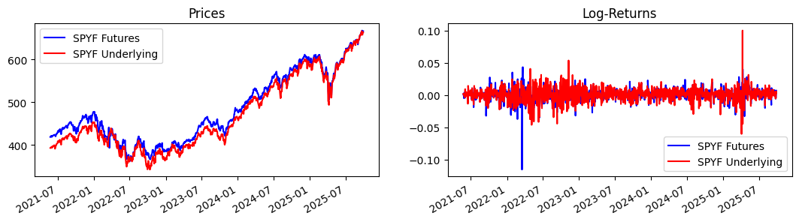
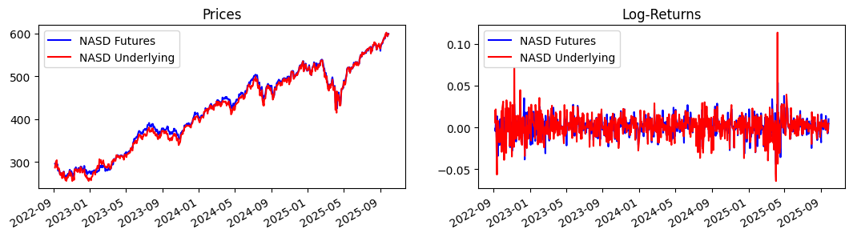
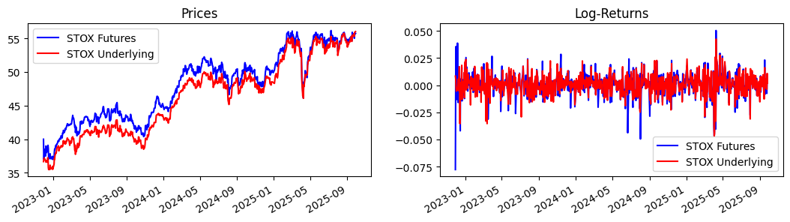
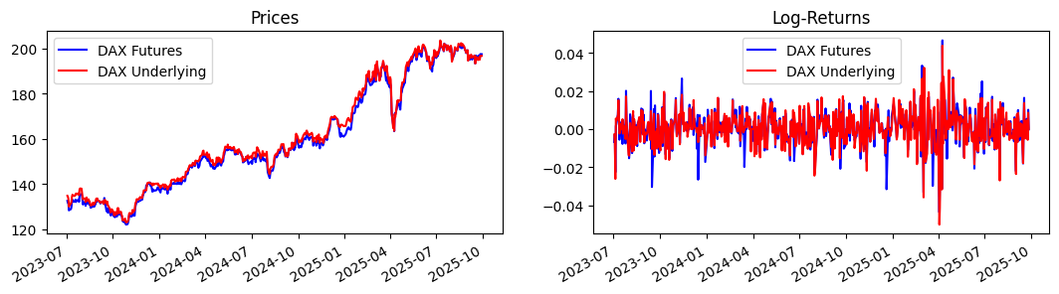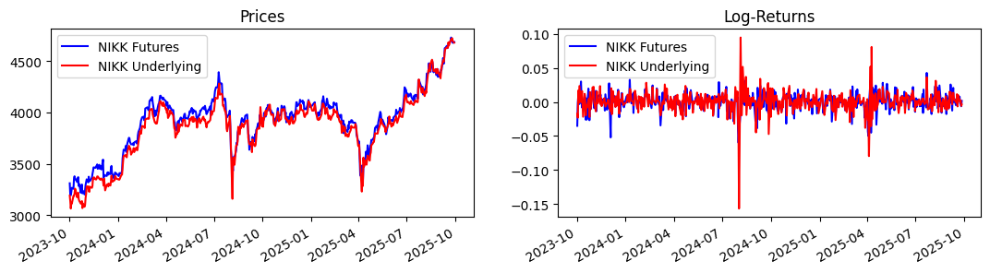
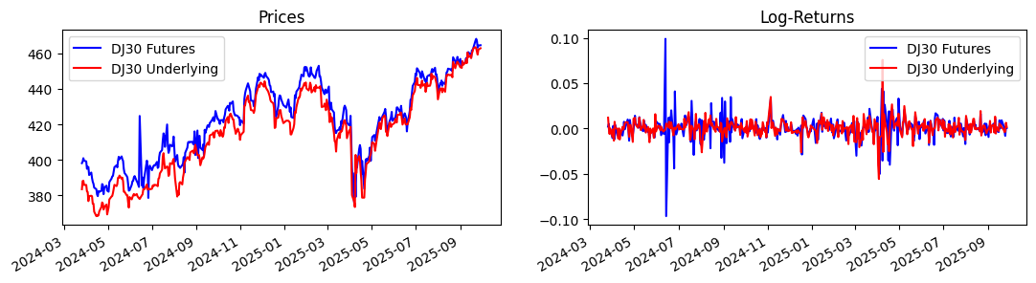
Рисунок 3.3.1 Динамика цен и лог-доходностей по дням.
Визуально ряды выглядят согласованными с точки зрения тренда и волатильности. Однако все же некоторый базис присутствует, особенно это заметно на графиках лог-доходностей.
Таблица 3.3.1 Статистика активов инвестиционного портфеля.
Фьючерс (тикер) | ETF (тикер) | $$ρ_{spot}$$ | $$ρ_{logReturns}$$
SPYF | SPY | 0,9957 | 0.4363
NASD | QQQ | 0,9979 | 0,4986
STOX | EUN2.DE | 0,9942 | 0,7181
DAX | EXS1.DE | 0,9990 | 0,8829
NIKK | 1329.T | 0,9900 | 0,5213
DJ30 | DIA | 0,9795 | 0,2257
Источник: расчеты автора
Даже при сильной коррелированности рядов цен (см. Таблица 3.3.1), обобщенный тест Энгла-Грейнджера на коинтегрированность оказался стабильным:
Таблица 3.3.2 Результаты теста Энгла-Грейнджера на коинтеграцию цен.
Фьючерс (тикер) | ETF (тикер) | $$pValue$$ | $r$*
SPYF | SPY | 0,035723 | 1
NASD | QQQ | 0,014134 | 1
STOX | EUN2.DE | 0,000881 | 1
DAX | EXS1.DE | 0,000002 | 1
NIKK | 1329.T | 0,018624 | 1
DJ30 | DIA | 0,030770 | 1
*Ранг коинтеграции. Источник: расчеты автора
Цены фьючерсов и базовых активов оказались коинтегрированными с рангом 1 ($\sim I(1)$) при уровне значимости в 5%, следуя методологии, логарифмические доходности далее не будут рассматриваться на предмет оценки моделей.
Таблица 3.3.3 Результаты оценки модели линейной регрессии методом МНК.
Фьючерс (тикер) | ETF (тикер) | $${\hat{α}}_{r}$$ | $${\hat{β}}_{r}$$ | $$pValue({\hat{α}}_{r})$$ | $$pValue({\hat{β}}_{r})$$ | $$R^{2}$$
SPYF | SPY | 36,31 | 0,95 | 0,00 | 0,00 | 0,99
NASD | QQQ | 8,24 | 0,99 | 0,00 | 0,00 | 1,00
STOX | EUN2.DE | 5,30 | 0,92 | 0,00 | 0,00 | 0,99
DAX | EXS1.DE | -2,24 | 1,01 | 0,00 | 0,00 | 1,00
NIKK | 1329.T | 311,64 | 0,93 | 0,00 | 0,00 | 0,98
DJ30 | DIA | 47,31 | 0,90 | 0,00 | 0,00 | 0,96
Источник: расчеты автора
Оценки коэффициентов модели линейной регрессии оказались значимыми на всех разумных уровнях значимости (см. Таблица 3.3.3), во всех случаях фьючерс почти идеально реплицирует спот, однако в большинстве своем (за исключением DAX) они торгуются с дисконтом (${\hat{β}}_{r}<1$).
Однако в долгосрочном равновесии фьючерс идеально реплицирует спот, все оценки
${\hat{β}}_{v,F}$ статистически значимы и равны единице (см. Таблица 3.3.4 и Таблица 3.3.5), а изменения, вносимые спотом, корректируют цены фьючерсов. Подобного, ожидаемо, не происходит в обратную сторону, ${\hat{β}}_{v,S}$ близки к -1, наблюдается некоторое долгосрочное коинтеграционное взаимодействие, однако в большинстве случаев фьючерс никак не корректирует спот (за исключением 1329.T, что является интересным фактом и наталкивает на исследование долгосрочных связей между российскими и зарубежными рынками в периоды санкционного давления).
В свою очередь, скорость коррекции ошибок (${\hat{α}}_{v,F}$) достаточно низкая, за один торговый день спот вносит от 12% до 16% корректировок в цену фьючерса (за исключением DJ30). Для частного инвестора подобное бы создавало широкие арбитражные возможности (с учетом ликвидности), но в контексте трудностей, связанных с инвестициями в иностранные активы, данный факт отражает влияния различий рыночных конъюнктур.
В долгосрочной перспективе фьючерсы действительно предоставляют возможность инвесторам в России получать доходность зарубежных активов.
Таблица 3.3.4 Результаты оценки коэффициентов модели VECM.
Фьючерс (тикер) | ETF (тикер) | $${\hat{α}}_{v,F}$$ | $${\hat{α}}_{v,S}$$ | $${\hat{β}}_{v,F}$$ | $${\hat{β}}_{v,S}$$ | $$c$$
SPYF | SPY | -0,12 | 0,00 | 1,00 | -0,96 | -32,25
NASD | QQQ | -0,15 | 0,04 | 1,00 | -1,00 | -6,66
STOX | EUN2.DE | -0,16 | -0,03 | 1,00 | -0,91 | -5,83
DAX | EXS1.DE | -0,16 | 0,02 | 1,00 | -1,01 | 2,51
NIKK | 1329.T | -0,14 | 0,33 | 1,00 | -0,94 | -270,34
DJ30 | DIA | -0,58 | 0,02 | 1,00 | -0,92 | -41,56
Источник: расчеты автора
Таблица 3.3.5 Р-значения оценок модели VECM.
Фьючерс (тикер) | ETF (тикер) | *${pv(\hat{α}}_{v,F})$ | *${pv(\hat{α}}_{v,S})$ | *${pv(\hat{β}}_{v,F})$ | *${pv(\hat{β}}_{v,S})$ | *${pv(\hat{β}}_{v,S})$
SPYF | SPY | 0,00 | 0,98 | 0,00 | 0,0 | 0,0
NASD | QQQ | 0,00 | 0,23 | 0,00 | 0,0 | 0,0
STOX | EUN2.DE | 0,00 | 0,28 | 0,00 | 0,0 | 0,0
DAX | EXS1.DE | 0,01 | 0,77 | 0,00 | 0,0 | 0,0
NIKK | 1329.T | 0,02 | 0,00 | 0,00 | 0,0 | 0,0
DJ30 | DIA | 0,00 | 0,72 | 0,00 | 0,0 | 0,0
*Р-значения. Источник: расчеты автора

3.4 Поиск границ безарбитражности на рынке вечных фьючерсов МосБиржи
Для расчетов были использованы только те бессрочные фьючерсы, которые торгуются на момент сентября 2025 и к котором применима методология [9]. Среди них бессрочный фьючерс на Доллар США (USDRUBF), Евро (EURRUBF), Юань (CNYRUBF), Обыкновенную акцию SBER (SBERF) и Обыкновенную акцию GAZP (GAZPF). Выборка была собрана на основе дневных данных на конец дня, в период с июня 2022 по сентябрь 2025 из [10].
В справочной информация по бессрочным фьючерсам сайта МосБиржи указаны статистические показатели для расчета ставки фандирования. Один из таких К1, «Допустимое отклонение цен вечного фьючерса и спота», что по определению является параметром $η$ из методологии.
В качестве процентных ставок были взяты следующие данные с сайта Cbonds.ru [12]: RUONIA, SOFR, EONIA, SHIBOR. Эталонные ставки по сделкам овернайт для фьючерсов на валютные пары. Для акций были взяты дивидендные доходности с сайта Dohod.ru [13].
Для оценки комиссии по сделкам с валютами, акциями и вечными фьючерсами были взяты средние значения, описанные в тарифах популярных российских брокеров (БКС Брокер [14], Т-Инвестиции [15], Альфа-Инвестиции [16], ВТБ Мои Инвестиции [17]).
Таблица 3.4.1 Параметры расчета безарбитражных границ.
Тикер Фьючерса | Процентная ставка базового актива | Рублевая процентная ставка | Комиссия по операциям с базовым активом | Комиссия по операциям с фьючерсом | Допустимое отклонение соотношения $\frac{F_{t}}{S_{t}}$
CNYRUBF | 0,01317 | 0,165 | 0,01 | 0,0008 | 0,0003
EURRUBF | 0,019259 | 0,165 | 0,01 | 0,0008 | 0,001
USDRUBF | 0,042397 | 0,165 | 0,01 | 0,0008 | 0,001
GAZPF | 0 | 0,165 | 0,001 | 0,0016 | 0,0005
SBERF | 0,08 | 0,165 | 0,001 | 0,0016 | 0,0005
Источники: [12], [13], [14], [15], [16], [17]

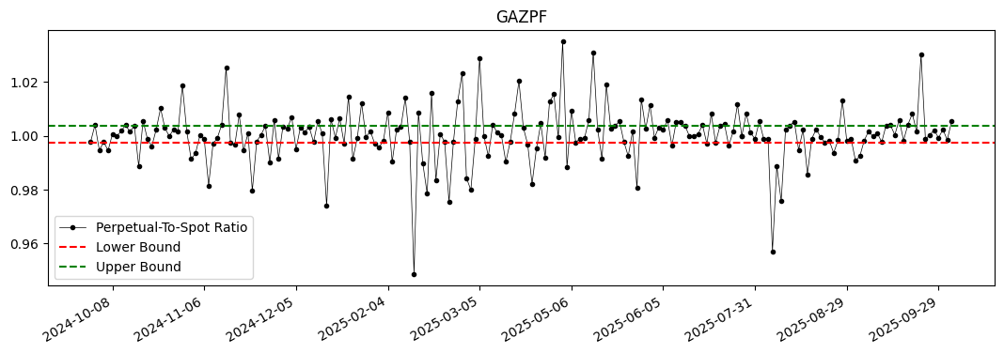
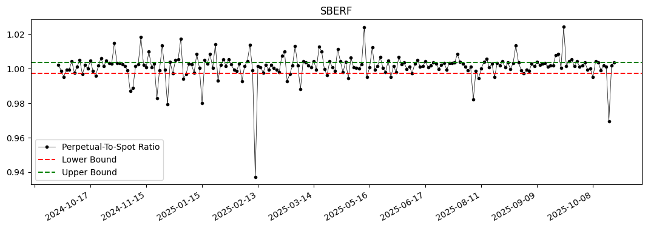
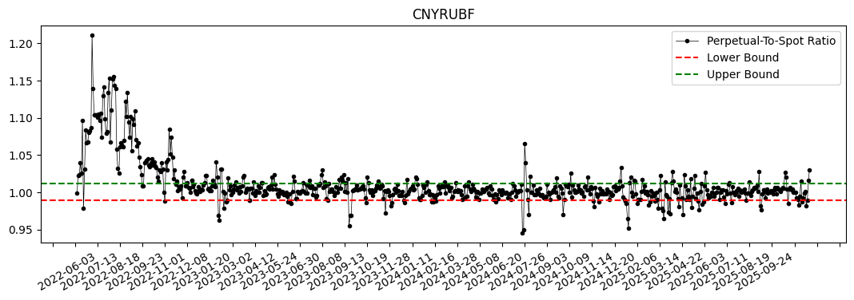
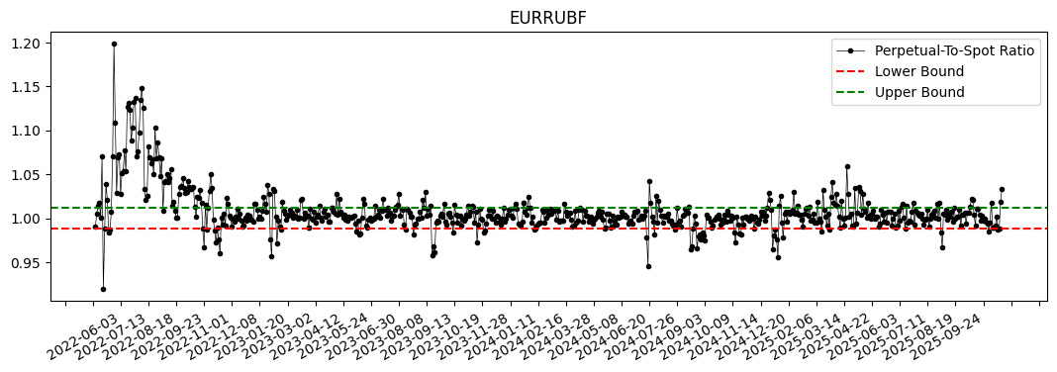
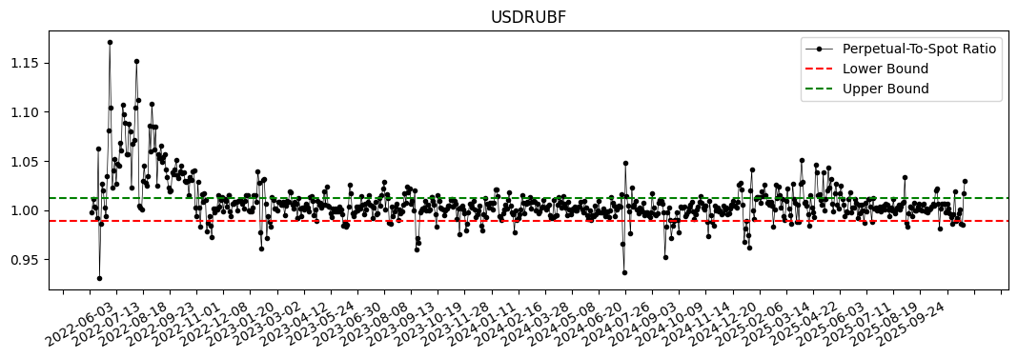
Рисунок 3.4.1 Безарбитражные границы вечных фьючерсов МосБиржи.
На основании графиков (см. Рисунок 3.4.1) можно сделать вывод о том, что рынок вечных фьючерсов в России эффективен. За исключением стрессовых периодов соотношение цен не выбивается из «коридора» более чем на 2 дня. Стоит отметить, что использование дневных дынных существенно увеличило масштаб зоны отсутствия арбитража, по сравнению с [9], использование 5 минутных тиков действительно может позволить частному инвестору находить арбитраж на уровне частных сделок. Однако эффективность рынка вечных фьючерсов свидетельствует и об его потенциале хеджирования. Как было показано в параграфе 3.2 фьючерсы в России способны хорошо диверсифицировать портфель активов. Более того, вечные фьючерс избавляют инвестора от переноса позиции и обратных (офсетных сделок), к тому же являются более ликвидными.

Заключение
В контексте бурно развивающегося срочного рынка в России, частному инвестору необходимо понимание каталога инструментов и возможностей, которые они могут предоставить. Современные стандартизированные продукты как фьючерс, содержат множество различных свойств и концепций, выходящих за рамки привычной для отечественного рынка спекуляции.
На сегодняшний день инструменты срочного рынка могут быть интегрированы в инвестиционный процесс для достижения самых разных целей. В этой научной работе представлены некоторые примеры того, как фьючерсы могут оптимизировать инвестиционный портфель, реплицировать малодоступные классы активов и выступать индикатором эффективной торговли.
Таким образом, данное научное исследование нацелено на комплексное развитие представления о срочном рынке в РФ, посредством научной аргументации и всестороннее применение методологических подходов, формирований гипотез и технологических ресурсов.

Список литературы
[1] Dudko V., Avrutskaya S. Using Derivatives to Hedge Foreign Exchange Exposure in Russia: Academic Research Review //Корпоративные финансы. – 2024. – Т. 18. – №. 1. – С. 107-117.
[2] Горбунов В. С. Влияние спекулятивной составляющей на развитие российского срочного рынка //Промышленность: экономика, управление, технологии. – 2010. – №. 5. – С. 117-120.
[3] Щербина Т. А. Анализ российской и мировой практики хеджирования //Энергетика. – 2017. – Т. 92. – №. 92. – С. 202.
[4] Исследование практики управления финансами и казначейством в России и СНГ 2014 – 2015 гг. [Электронный ресурс] // KPMG [Офиц. сайт]
[5] Морозов В. В. Тенденции и перспективы развития срочного рынка в России в условиях санкций //Экономика и управление. – 2024. – Т. 30. – №. 5. – С. 592-601.
[6] Y. Bansal, S. Kumar and P. Verma Commodity Futures in Portfolio Diversification: Impact on Investor’s Utility – 2014.
[7] Сайт Московской Биржи - https://www.moex.com/s3810
[8] Сайт Московской Биржи - https://www.moex.com/s3581
[9] Dai M., Li L., Yang C. Arbitrage in Perpetual Contracts //Available at SSRN 5262988. – 2025.
[10] MOEX API (ISS) – https://www.moex.com/a2193
[11] Yahoo Finance API – https://consent.yahoo.com/v2/collectConsent?sessionId=3_cc-session_908b56be-85ed-47a9-b1be-523954aab90e
[12] Cbonds.ru - https://cbonds.ru/
[13] Dohod.ru - https://www.dohod.ru/
[14] БКС Брокер - https://bcs.ru/tariffs?utm_referrer=https%3a%2f%2fwww.google.com%2f
[15] Т-Инвестиции - https://www.tbank.ru/invest/tariffs/
[16] Альфа-Инвестиции - https://alfabank.ru/makemoney/investments/tariffs/?utm_referrer=https%3a%2f%2fwww.google.com%2f
[17] ВТБ Мои Инвестиции - https://www.vtb.ru/personal/investicii/vtbmi/

